UDS

Shazady Jearim López González

Receta medica

Parcial 1

José Mauricio Padilla Gómez

Licenciatura en Medicina Veterinaria y Zootecnia

Cuatrimestre 3

Comitan de Dominguez, Chiapas

**Paciente:** Canino, 2 años, 12 kg, con fiebre, letargo y otitis externa supurativa.  
**Diagnóstico:** Infección bacteriana del oído.  
**Restricciones:** El propietario comenta que no puede darle pastillas al perro y que su apetito está disminuido.

Amoxipet Plus suspensión oral (vía oral)

**Duración del tratamiento:** 5–7 días o hasta 48 horas después de la desaparición de los síntomas. Si no se observa mejoría en 5 días, se debe reevaluar el caso.

**Dosis:** 10–20 mg/kg de peso corporal cada 8–12 horas

**Administrar:** 2-4 ml cada 8-12 hrs

Justificación: facilidad de administración: el propietario ha informado que no puede administrar pastillas al perro.

Absorción rápida: la suspensión líquida se adsorben más rápidamente que las tabletas o capsulas lo que es beneficioso en el tratamiento de infecciones.

Dosis ajustable: permite una dosificación más precisa y ajustada al peso del animal.

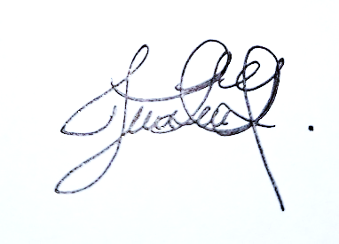

­________________________________

Doctora: Shazady Jearim Lopez Gonzalez